16.03.2021 r.

klasa – II tl, nauczyciel – Arkadiusz Załęski, przedmiot – gospodarka magazynowa, tematy – Rotująca i nierotująca cześć zapasów

Drodzy uczniowie!

Proszę zapoznać się z zamieszczoną poniżej notatką. Proszę przepisać notatkę do zeszytu (ewentualnie wydrukować i wkleić). Jednocześnie zapowiadam sprawdzian z GM w dniu 23.03.2021 r. (zakres materiału: od tematu – Definicja i klasyfikacja zapasów, do tematu – Wskaźniki rotacji zapasów). W przypadku pytań proszę kontaktować się ze mną za pomocą e-mail: minorsam@interia.pl .

Pozdrawiam i życzę owocnej pracy. Arkadiusz Załęski.

Każdy zapas, w zależności od pełnionej funkcji, zgodnie ze strukturą ilościowo -wartościową i niezależnie, w którym miejscu łańcucha dostaw się znajduje, składa się z dwóch podstawowych części: rotującej i nierotującej.
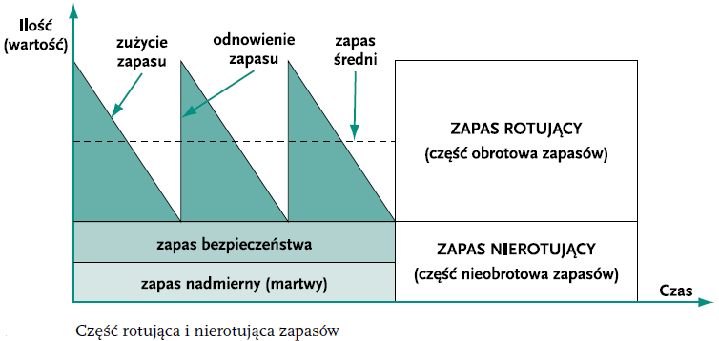
Część rotująca to zapas wygenerowany przez bieżące potrzeby podmiotu gospodarczego, związane z dostawami, które je zaspokajają, oraz systematycznym zużyciem magazynowanych dóbr. Przykładami zapasów rotujących są: zapas bieżący, zapas obrotowy i zapas cykliczny. Część rotująca jest niezbędna do utrzymania rytmicznych, terminowych dostaw, które są następstwem zachodzących w sposób powtarzalny zmian w zakresie dostaw i zużycia zapasów. Jest to zapas odpowiadający rzeczywistym potrzebom podmiotu gospodarczego realizującego określone cele ekonomiczne.
Część nierotująca to zapas będący zabezpieczeniem przedsiębiorstwa przed niespodziewanym wzrostem popytu lub nieoczekiwanymi opóźnieniami w dostawach. Jej poziom umożliwia realizację przez zapasy funkcji zabezpieczająco-kontrolnej. Zabezpieczenie przed losową zmiennością popytu i nadmiernymi opóźnieniami dostaw jest warunkiem koniecznym sprawnego działania firmy. Część nierotująca to taka część zapasów będących na stałe w magazynie, która chroni przedsiębiorstwo przed skutkami wynikającymi z sytuacji losowych. Jeżeli jednak przyjmuje ona wielkość większą niż wskaźnik uzasadniony ekonomicznie, to mamy do czynienia z zapasem nadmiernym. Przykładem części nierotującej może być stała rezerwa zapasowa.

Przykład
W magazynie przedsiębiorstwa produkcyjnego znajduje się zapas rotujący o wartości 12 560 zł oraz zapas nierotujący o wartości 3440 zł. Ustal strukturę wartościową tych zapasów.
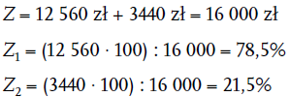
Odpowiedź
Zapasy rotujące stanowią 78,5% wszystkich zapasów, natomiast zapasy nierotujące – 21,5%.

